CONSILIUL SUPREM PENTRU  ŞTIINŢĂ ŞI DEZVOLTARE  TEHNOLOGICĂ AL ACADEMIEI  DE ŞTIINŢE A MOLDOVEI | 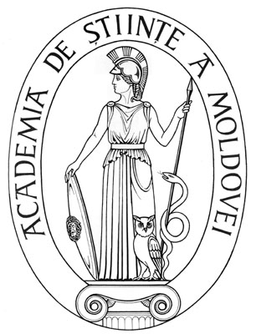 | THE SUPREME COUNCIL  ON SCIENCE AND TECHNOLOGICAL DEVELOPMENT OF THE ACADEMY  OF SCIENCES OF MOLDOVA

HOTĂRÎRE

“19” iulie 2007 |  | Nr. 148
mun.Chişinău

Cu privire la Planul special de măsuri
şi acţiuni antiincendiare în instituţiile
ştiinţifice şi organizaţiile A.Ş.M.

În contextul executării Hotărîrii Guvernului Republicii Moldova din 13 iunie 2007 Consiliul Suprem pentru Ştiinţă şi Dezvoltare Tehnologică al Academiei de Ştiinţe a Moldovei HOTĂRĂŞTE:
1. Se aprobă Planul special de măsuri şi acţiuni orientate spre consolidarea securităţii antiincendiare (se anexează).
2. Conducătorii instituţiilor ştiinţifice şi a organizaţiilor subordonate vor asigura elaborarea şi controlul strict al îndeplinirii planurilor proprii de măsuri şi acţiuni antiincendiare, îndeosebi în perioada caniculei.
3. Se atenţionează conducătorii instituţiilor şi organizaţiilor şi vicedirectorii pe gospodărie asupra executării insuficiente a Dispoziţiilor Preşedintelui Academiei nr. 19-29 din 24.01.2007 şi nr. 19-151 din 28.05.2007.
4. Pentru neasigurarea controlului strict asupra executării de către factorii de decizie a Dispoziţiilor conducerii AŞM cu privire la intensificarea securităţii antiincendiare se avertizează dl Constantin Golan, şef al Secţiei protecţia muncii.
5. Se recomandă Consiliului Sindicatelor al A.Ş.M. (dl dr. A.Bujoreanu) de a monitoriza mersul realizării măsurilor de protecţie şi securitate a muncii cu un randament mai sporit.
6. Dl C.Golan, şef al Secţiei protecţia muncii, va raporta sistematic conducerii A.Ş.M. despre mersul implementării măsurilor şi acţiunilor trasate în Plan.
7. Controlul asupra executării prezentei hotărîri revine dlui dr. Mihail Ceban, vicedirector executiv al CSŞDT al A.Ş.M.

Preşedinte al A.Ş.M.  academician | Gh.Duca
Secretar ştiinţific  general al A.Ş.M.  academician | B.GAINA

